Komentarz do Ewangelii.
Nasz Bóg jest Bogiem życia. Jest jego źródłem i pełnią. Każdy, kto żyje z Nim w jedności, ma udział w Jego życiodajnej mocy i może doświadczać tego w swoim życiu.
Ciekawe jest zdanie o tym, że byty tego świata niosą zdrowie i nie ma w nich śmiercionośnego jadu. Wszyscy wiemy, a niektórzy z nas doświadczyli, że są byty tego świata, których jad zabija lub przynajmniej sprowadza poważną chorobę. Może trzeba zapytać o jakim życiu mówi nam tu słowo Boże. Może dla Boga nasze życie cielesne jest mniej ważne i z Jego perspektywy patrząc, jest ulotną chwilą. W Liście do Efezjan czytamy, że wybrał nas przed założeniem świata, abyśmy byli święci i nieskalani przed Jego obliczem, a więc w Jego myśli istnieliśmy bardzo, bardzo, bardzo długo.
Zanim się urodziliśmy. Zaprasza nas do wieczności ze sobą, czyli licząc po naszemu, do czegoś też bardzo długiego. A wiec ten czas fizycznego życia na świecie jest w Jego oczach naprawdę krótką chwilką, której my się kurczowo trzymamy, a przecież św. Paweł napisał, że ani oko nie widziało, ani ucho nie słyszało, ani serce człowieka nie zdołało pojąć, jak wielkie rzeczy przygotował Bóg tym, którzy Go miłują.
W Ewangelii widzimy dziś przedstawienie mocy i miłosierdzia Pana Jezusa. Przez tę historię możemy dostrzec dwie potężne interwencje Jezusa na rzecz ludzi potrzebujących: uzdrowienie kobiety cierpiącej na krwotok oraz wskrzeszenie córki przełożonego synagogi.
Popatrzmy najpierw na kobietę, która cierpiała na przewlekły krwotok przez dwanaście lat. Pomimo desperackich starań i leczenia u wielu lekarzy, nie znajdowała ulgi. Jej akt wiary, polegający na dotknięciu płaszcza Jezusa, spowodował natychmiastowe uzdrowienie. Ta scena ukazuje siłę wiary, która może przynieść cudowne uzdrowienie nawet po latach cierpień. Następnie śledzimy interakcję Jezusa z przełożonym synagogi, Jairem, którego córka była śmiertelnie chora. Mimo doniesień o jej śmierci Jezus potwierdza, że nie ma powodów do obaw, ponieważ wiara jest kluczem do cudów. Jezus przywraca życie dziewczynce słowami "Talitha kum" i nakazuje, aby nikomu nie mówiono o tym wydarzeniu.
Ten fragment Ewangelii podkreśla nie tylko moc i miłosierdzie Jezusa, ale również pokazuje, jak ważną rolę odgrywa wiara w uzdrawianiu i przywracaniu życia. Pokazuje także Jezusa jako Mistrza, który działa z troską i delikatnością wobec każdej osoby. To także zachęta dla nas do zaufania Jezusowi, nawet w najtrudniejszych chwilach życia, wiedząc, że On ma moc przemienić nasze cierpienia i przywrócić nam nadzieję. Zapytajmy się tylko siebie, czy wierzę tak mocno jak ta kobieta i jak Jair?

Sanktuarium Matki Bożej Fatimskiej w Górkach
Księża Michalici
ul. ks. Stanisława Pasionka 90;
Górki 08-400 Garwolin/tel.(25) 6830848
Konto bankowe: 42124027281111001036132408

www.gorki.michalici.pl
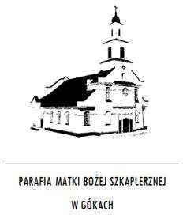

GŁOS

MARYI

TYGODNIK PARAFIALNY

3
0
.0
6
.2024

553
/00
6
/2024

XIII NIEDZIELA ZWYKŁA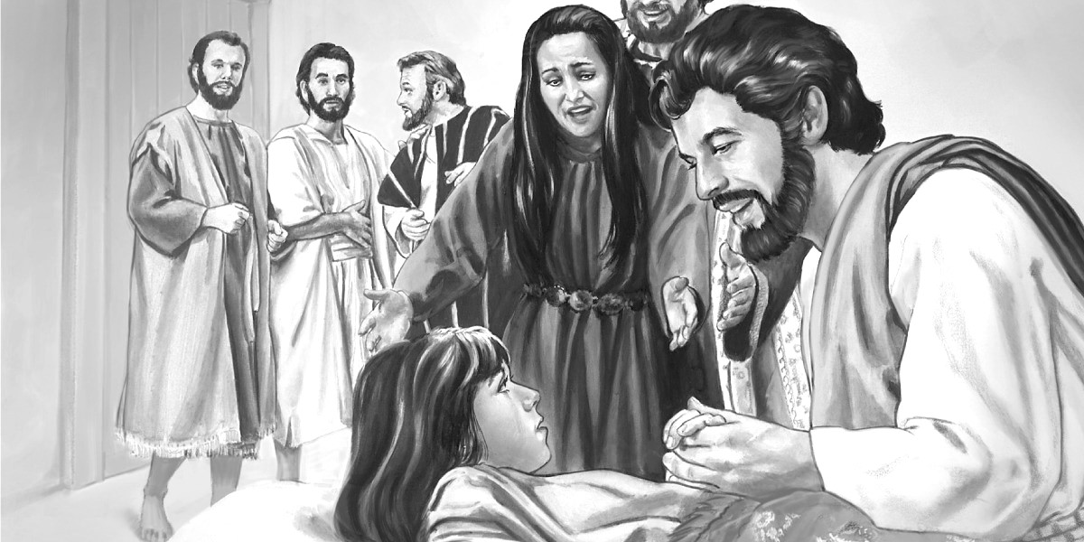
Ewangelia: Mk 5, 21-43. Gdy Jezus przeprawił się z powrotem łodzią na drugi brzeg, zebrał się wielki tłum wokół Niego, a On był jeszcze nad jeziorem. Wtedy przyszedł jeden z przełożonych synagogi, imieniem Jair. Gdy Go ujrzał, upadł Mu do nóg i prosił usilnie: «Moja córeczka dogorywa, przyjdź i połóż na nią ręce, aby ocalała i żyła». Poszedł więc z nim, a wielki tłum szedł za Nim i zewsząd na Niego napierał. A pewna kobieta od dwunastu lat cierpiała na upływ krwi. Wiele wycierpiała od różnych lekarzy i całe swe mienie wydała, a nic jej nie pomogło, lecz miała się jeszcze gorzej. Posłyszała o Jezusie, więc weszła z tyłu między tłum i dotknęła się Jego płaszcza. Mówiła bowiem: "Żebym choć dotknęła Jego płaszcza, a będę zdrowa". Zaraz też ustał jej krwotok i poczuła w swym ciele, że jest uleczona z dolegliwości. A Jezus natychmiast uświadomił sobie, że moc wyszła od Niego. Obrócił się w tłumie i zapytał: "Kto dotknął mojego płaszcza?" Odpowiedzieli Mu uczniowie: "Widzisz, że tłum zewsząd Cię ściska, a pytasz: Kto Mnie dotknął". On jednak rozglądał się, by ujrzeć tę, która to uczyniła. Wtedy kobieta podeszła zalękniona i drżąca, gdyż wiedziała, co się z nią stało, padła przed Nim i wyznała Mu całą prawdę. On zaś rzekł do niej: "Córko, twoja wiara cię ocaliła, idź w pokoju i bądź wolna od swej dolegliwości". Gdy On jeszcze mówił, przyszli ludzie od przełożonego synagogi i donieśli: "Twoja córka umarła, czemu jeszcze trudzisz Nauczyciela?" Lecz Jezus, słysząc, co mówiono, rzekł do przełożonego synagogi: "Nie bój się, wierz tylko!" I nie pozwolił nikomu iść z sobą z wyjątkiem Piotra, Jakuba i Jana, brata Jakubowego. Tak przyszli do domu przełożonego synagogi. Widząc zamieszanie, płaczących i głośno zawodzących, wszedł i rzekł do nich: "Czemu podnosicie wrzawę i płaczecie? Dziecko nie umarło, tylko śpi". I wyśmiewali Go. Lecz On odsunął wszystkich, wziął z sobą tylko ojca i matkę dziecka oraz tych, którzy z Nim byli, i wszedł tam, gdzie dziecko leżało. Ująwszy dziewczynkę za rękę, rzekł do niej: "Talitha kum", to znaczy: "Dziewczynko, mówię ci, wstań!" Dziewczynka natychmiast wstała i chodziła, miała bowiem dwanaście lat. I osłupieli wprost ze zdumienia. Przykazał im też z naciskiem, żeby nikt o tym się nie dowiedział, i polecił, aby jej dano jeść.

Poniedziałek 01.07.2024r.
8.00 Śp. Helenę Boratyńską –int. od Joanny i Marka Chciałowskich z dziećmi.
18.00 Dziękczynno - błag. z okazji 18 rocz. urodzin Karoliny Janisiewicz z prośbą o Boże błog., dary Ducha Świętego, zdrowie i potrzebne łaski w życiu dorosłym przez wst. MBF.
18.00 Śp. Tadeusza Parzyszaka w 8 rocz. śm. oraz za zmarłych rodziców i dziadków z obojga stron.
19.00 Dziękczynno – błag. w 35 rocz. ślubu Małgorzaty i Bernarda oraz w 8 rocz. rodzin wnuka Oskara z prośbą o dalsze Boże błog., zdrowie i potrzebne łaski w dalszym życiu przez wst. MBF.
19.00 Dziękczynno – błag. z okazji 90 rocz. urodzin Stanisławy Gałązka z prośbą o dalsze Boże błog., zdrowie i potrzebne łaski w dalszym życiu przez wst. MBF.
Wtorek 02.07.2024r.
8.00 O Boże błog., zdrowie, wzajemną miłość i pojednanie w rodzinie przez wst. MBF.
18.00 Sp. Janinę, Mariana i Jana Błażejczyków, za zmarłych z rodziny Gubów i Gorów.
18.00 Śp. Marina Masnego.
19.00 Śp. Józefa Popiołka w 8 rocz. śm., za zmarłych z rodziny Popiołków i Kędziorków.
Środa 03.07.2024r.
8.00 Śp. Wandę Prekiel w 12 rocz. śm., Ignacego i Ewę Prekiel, Eugeniusza Czudaja.
18.00 O Boże błog., zdrowie i potrzebne łaski w dalszym życiu dla Kingi Winek w 23 rocz. urodzin
18.00 Śp. Halinę, Ryszarda i Tomasa Płatków – int. od Ewy z dziećmi.
19.00 Śp. Tadeusza Niuka.
Czwartek 04.07.2024r.
8.00 O liczne i święte powołania kapłańskie, zakonne i misyjne przez wst. MBF.
18.00 Śp. Agnieszkę Kobus, Wandę, Edwarda, Tomasza z rodziny Kobusów, za zmarłych z rodziny Bajerów i Mianowskich, Eugeniusza i Wiesławę.
18.00 Śp. Bronisławę, Stanisława i Henryka Niuków, Marina Gładysza.
19.00 Śp. Kazimierę, Stanisława, Heronima, Wiktora Kościszów.
Piątek 05.07.2024r.
8.00 Wynagradzająca Najświętszemu Sercu Pana Jezusa za swoje grzechy i całego świata.
8.00 W 1 rocz. śm. Jolanty Olejnik – int. od męża.
18.00 Dziękczynno –błag. z okazji 20 rocz. ślubu Marcina i Marioli Rutów z prośbą o Boże błog., zdrowie i potrzebne łaski w dalszym życiu małżeńskim i rodzinnym przez wst. MBF.
18.00 Śp. Halinę Rychlik, Adolfa oraz za zmarłych z rodziny Rękawków i Rychlików.
19.00 Śp. Zofię Owczarczyk.
Sobota 06.07.2024r
8.00 Dziękczynno – błag. z okazji 11 rocz. ślubu Lucyny i Pawła Ciastko z prośbą o Boże błog., zdrowie i potrzebne łaski w dalszym życiu małżeńskim i rodzinnym przez wst. MBF.
8.00 Śp. Stefanię Szwed oraz za zmarłych z rodziny.
19.00 W intencji pielgrzymów i ich rodzin oraz w intencji próśb i podziękowań składanych przez wst. MBF.
19.00 W intencji Wojowników Maryi i ich rodzin przez wst. MBF.
Niedziela 07.07.2024r.
8.00 Śp. Zofię, Stanisława, Kazimierza i Aleksandrę Siarkiewiczów.
8.00 Śp. Władysława oraz za zmarłych jego rodziców.
8.00 Śp. Krystynę i Henryka Miturskich oraz za zmarłych z rodziny Miturskich i Szubów.
10.00 W rocz. śmierci Jana Balasa.
10.00 Śp. Jana i Genowefę, Tadeusza i Kazimierza Ochników.
12.00 Dziękczynno – błag z okazji urodzin Mirosława Banasika z prośbą o Boże błog., zdrowie i potrzebne łaski w dalszym życiu przez wst. MBF.
12.00 Śp. Leopolda Parola w 27 rocz. śm.
18.00 Dziękczynno –błag. z okazji 18 rocz. urodzin Jakuba i 19 rocz. urodzin Karola z prośbą o Boże błog., dary Ducha Świętego, zdrowie i potrzebne łaski w dalszym życiu przez wst. MBF.
18.00 Śp. Mariannę w 17 rocz. śm., Kazimierza oraz za zmarłych rodziców z obojga stron.

Ogłoszenia duszpasterskie

- Zapraszamy na lipcowe nabożeństwo fatimskie w sobotę 6 lipca. Odpowiedzialni za .liturgię są Wojownicy Maryi z powiatu garwolińskiego. Program nabożeństwa będzie następujący: o godz. 17.30 różaniec; o godz. 18.00 Droga Krzyżowa; o godz. 19.00 uroczysta Msza św. Po Mszy św. świadectwo, różaniec i procesja z figurą Matki Bożej Fatimskiej. Nabożeństwo przygotowują mieszkańcy Rudy Talubskiej. Prosimy o przygotowanie i posprzątanie ołtarza fatimskiego, obejścia wokół kościoła i drogi krzyżowej. Braci Strażaków z Rudy Talubskiej prosimy o pilnowanie porządku na parkingu i wokół kościoła. W niedzielę 7 lipca Mszą św. o godz.12.00 i procesją eucharystyczną zakończenie lipcowego nabożeństwa fatimskiego. Zapraszamy wszystkich czcicieli Matki Bożej do wspólnej modlitwy.
- Zapraszamy na odpust parafialny ku czci Matki Bożej Szkaplerznej, który odbędzie się w niedzielę 14 lipca. Połączony będzie z jubileuszem 40 – lecia erygowania naszej parafii.
- We wtorek 2 lipca przypada wspomnienie Najświętszej Maryi Panny Kodeńskiej, Matki Jedności.
- W tym tygodniu przypada: I – wszy wtorek, czwartek, piątek i sobota miesiąca.
W pierwszy wtorek miesiąca 2 lipca nabożeństwo za wstawiennictwem św. Michała Archanioła po Mszy św. o godz. 19.00 – z prośbą o wyzwolenie od wszelkich zniewoleń, o uzdrowienie z duchowych zranień i uchronienie od wpływu szatana.
W pierwszy czwartek miesiąca 4 lipca modlić się będziemy na Mszy św. o godz. 18.00 o powołania kapłańskie i do życia konsekrowanego oraz w intencji ministrantów, lektorów i ich rodzin
W pierwszy piątek miesiąca 5 lipca będziemy wynagradzać Najświętszemu Sercu Pana Jezusa za swoje grzechy i całego świata. Spowiedź rano od godz.7.30 i od godz. 17.30 oraz podczas Mszy świętych. Odwiedziny chorych od godz. 9.30.
Na stoliku pod chórem znajduje się kolejny numer czasopisma „Któż jak Bóg” oraz „Echo katolickie”. Zachęcamy do lektury.
- „Bóg zapłać” za składanie ofiar na prace wykończeniowe wnętrza naszego kościoła, za nabywanie cegiełek, a także za dokonywanie wpłat na konto parafialne. Wszystkich darczyńców, dobrodziejów, budowniczych i projektantów naszego sanktuarium polecamy Dobremu Bogu w naszych modlitwach przez wstawiennictwo Matki Bożej Fatimskiej.
- Trwają prace przy budowie głównego ołtarza w prezbiterium oraz prace malarskie sufitu i ścian.
- „Bóg zapłać” składam panom za pomoc przy rozładunku pelettu: Jerzemu Kalbarczykowi, Tadeuszowi Mrozowi, Piotrowi Pyzie, Wojciechowi Lenickiemu, Józefowi Lenickiemi i Szymonowi oraz Mieczysławowi Rębkowi.
- Pani Teresie Szczęśniak i Janinie Kowalskiej za prace pielęgnacyjne przy kwiatach wokół kościoła.
- Dziękujemy za posprzątanie kościoła na dzisiejszą niedzielę i złożenie ofiary. Do sprzątania kościoła sobotę 6 lipca na godz. 9.00 proszeni są: Lis Małgorzata, Zduńczyk Agnieszka, Główka Hanna, Rybicka Iwona i Rybicki Stanisław.
- W środę 3 lipca na godz. 9.30 proszeni są mężczyźni do pracy przy drzewie.
- Na rozpoczęty nowy tydzień i czas wakacyjny, dzieciom, młodzieży, nauczycielom, parafianom, gościom, pielgrzymom nawiedzającym nasze sanktuarium, solenizantom i jubilatom tego tygodnia życzymy: Bożego błogosławieństwa, darów Ducha Świętego, zdrowia, opieki Matki Bożej Fatimskiej, św. Michała Archanioła i swoich świętych patronów.

